Seminario TIC · CURZA / UNCo
Guía — Lab II · Francia: ráster de población
Escena 4 · Celdas, stretch lineal/log, reclasificar
URL: https://lmbsoft.github.io/curza-stic/sig-teledeteccion-ii/index.html
Video: sig-e4-francia-charon.mp4 (soft subs). Recorrido demo docente.
Paso 1
Francia: un ráster de población a escala nacional. El color lo decide la simbología; el dato es un número por celda.
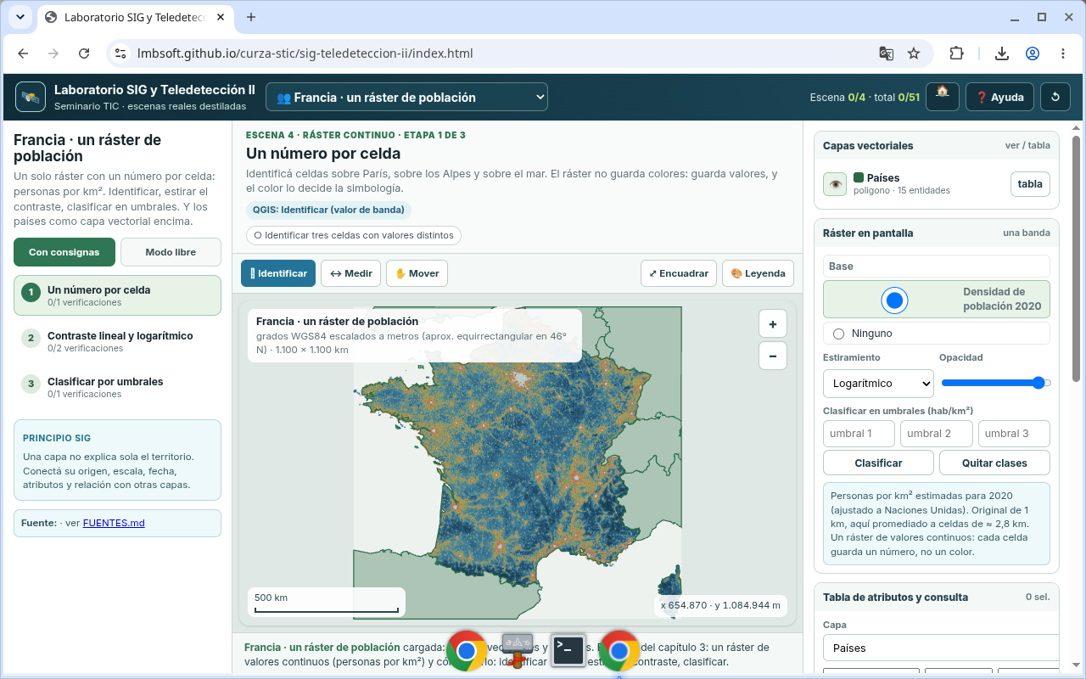
Figura 1
Tip: QGIS: Identificar · Estiramiento · Reclasificar por tabla
Paso 2
Identificá celdas sobre París, sobre los Alpes y sobre el mar. Tres valores distintos, mismo ráster.
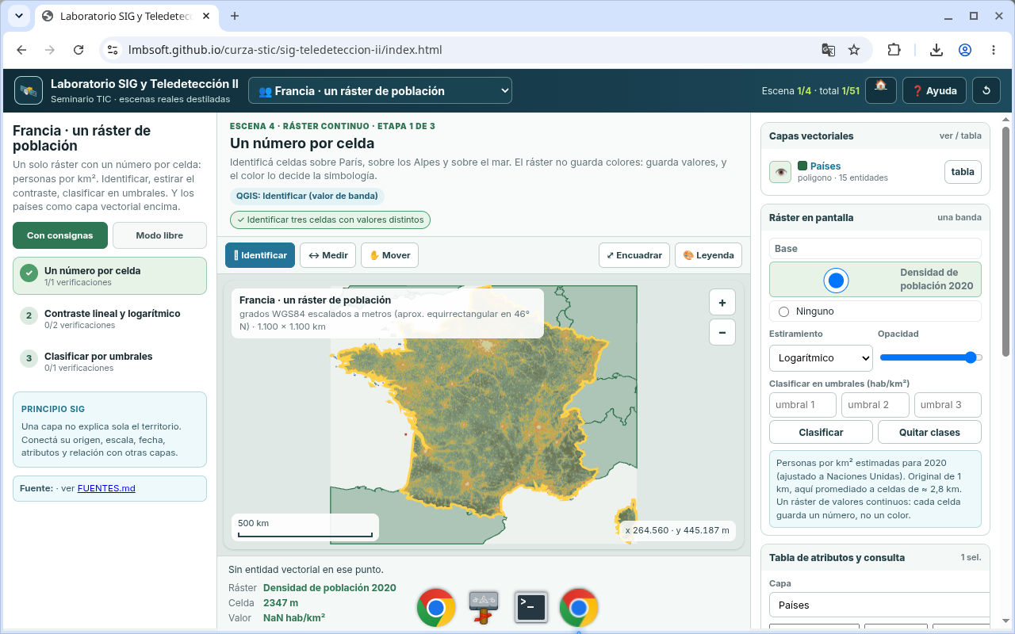
Figura 2
Tip: QGIS: Identificar · Estiramiento · Reclasificar por tabla
Paso 3
Con estiramiento lineal casi todo se ve negro: pocas celdas concentran millones.
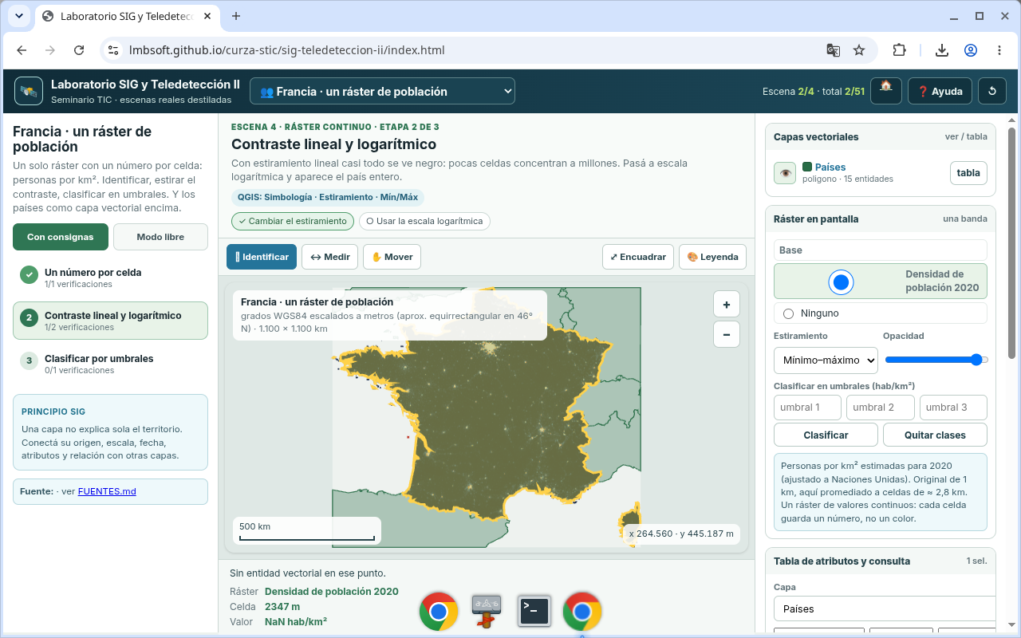
Figura 3
Tip: QGIS: Identificar · Estiramiento · Reclasificar por tabla
Paso 4
Pasá a escala logarítmica y aparece el país entero. El dato no cambió: cambió la lectura.
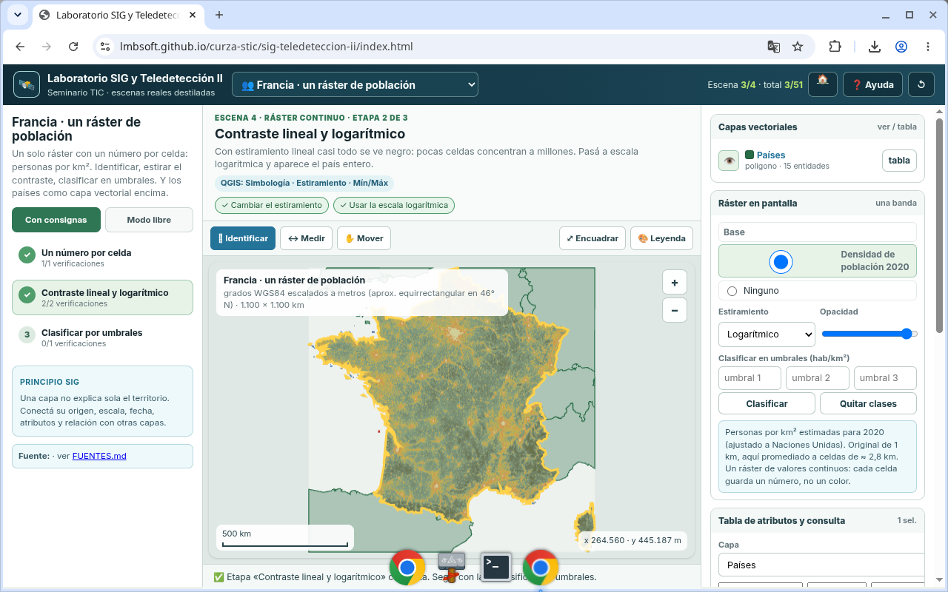
Figura 4
Tip: QGIS: Identificar · Estiramiento · Reclasificar por tabla
Paso 5
Clasificá por umbrales: rural, intermedio, urbano, metrópoli. Mové umbrales: el mapa cambia, los datos no.
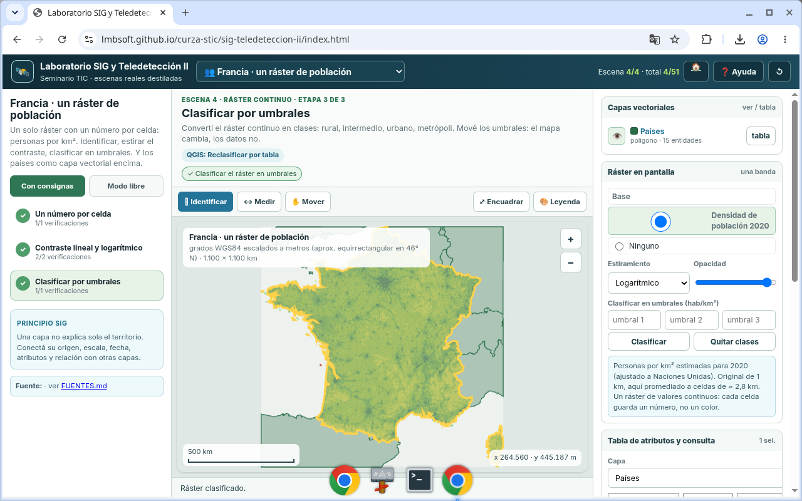
Figura 5
Tip: QGIS: Identificar · Estiramiento · Reclasificar por tabla
Paso 6
Francia lista. Siguiente: Valle de Viedma, dos satélites sobre el mismo lugar.
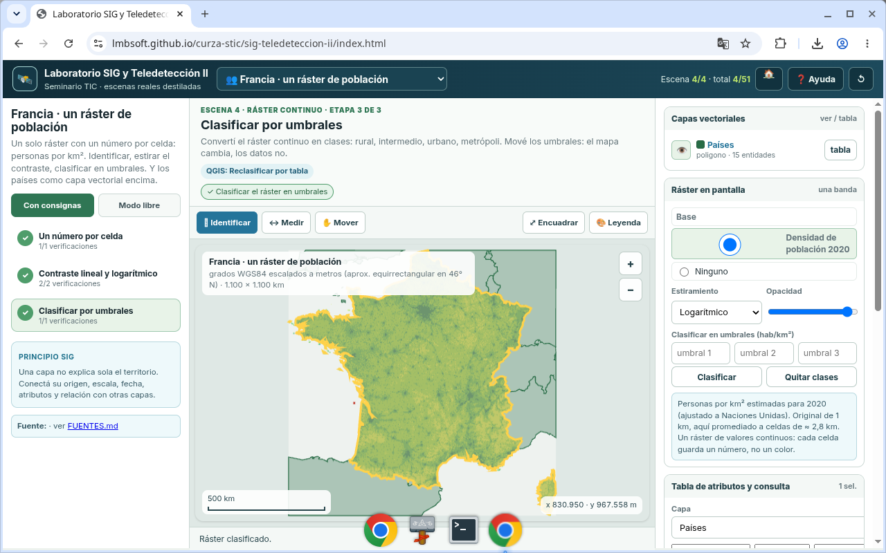
Figura 6
Tip: QGIS: Identificar · Estiramiento · Reclasificar por tabla
Checklist
- Identificar tres celdas distintas
- Estiramiento lineal y logarítmico
- Clasificar por umbrales

